OBRADOIRO DE + MEMORIA
ACTIVIDADES XUÑO
22 de Xuño do 2020

EXERCICIO 1
Lee o seguinte texto e, a continuación, responde ás preguntas procurando non mirar o texto. En caso de dúbida, volve a ler a parte que non lembres.
A orixe do celebración de San Xoán foi a chegada do solsticio de verán, o 21 de xuño no hemisferio norte, cuxo rito principal consiste en prender unha fogueira.
A finalidade deste rito era “dar máis forza ó sol”, que a partir de eses días ía facéndose máis débil –os días vanse facendo máis curtos ata o solsticio de inverno. Ademais, o lume tamén ten unha función purificadora para as persoas que o contemplan.
Celébrase en moitos puntos de Europa, aínda que está especialmente arraigada en España, Portugal (fogueiras de São João), Noruega, Dinamarca, Suecia (Midsommar), Finlandia, Estonia e Reino Unido.
A festa cristiá de San Xoán é o 24 de xuño, seis meses antes da véspera do nacemento de Xesús. Estes seis meses son a diferenza que os evanxelios indican entre un e outro nacemento.
En moitos lugares non cabe dubida de que as celebracións actuais teñen unha conexión directa cas celebracións da antigüidade ligadas o solsticio de verán, influídas polos ritos precristiáns ou simplemente vinculados os ciclos da natureza. Cuestiónase a vinculación exacta a festa cristiá debido a diferenza entre o propio solsticio (20-21 de xuño) e o día de San Xoán (24 de xuño), aínda que se observan elementos comúns, como a realización de fogueiras nas rúas e prazas das poboacións onde se reúnen familiares e amigos.
En Galicia rendese culto o lume (fogueiras), o auga (baños sagrados), e as herbas (herbas de San Xoán). Na nosa comunidade prevalece a festividade orientada o solsticio de verán e as variantes relacionadas coa mitoloxía celta.

- Día do solsticio de verán no hemisferio norte:_____________________________________
- Cal era a finalidade do rito precristiá?_________________________________
- Nomea todos os países nos que esta tradición está arraigada que lembres que se citan no texto (8 en total)________________________________________________________________________________
- Que ocorre, segundo a tradición cristiá, seis meses despois do San Xoán?_________________________
- Cal é a mitoloxía detrás da celebración do San Xoán en Galicia?_________________________________
- A que tres elementos se lles rende culto na celebración galega?__________________________

EXERCICIO 2
Memoria de traballo.
- Escribe os días da semana que non conteñan unha R no nome.
- Escribe os meses do ano con 5 ou menos letras
- Escribe os meses do ano que teñan 31 días. Sabes o truco dos nudillos?

EXERCICIO 3
Debaixo destas liñas temos representada a obra de Jules Breton chamado Festa de San Xoan. Observa a pintura durante 20 segundos e trata de recordar tódolos detalles que poidas para responder as seguintes cuestións.
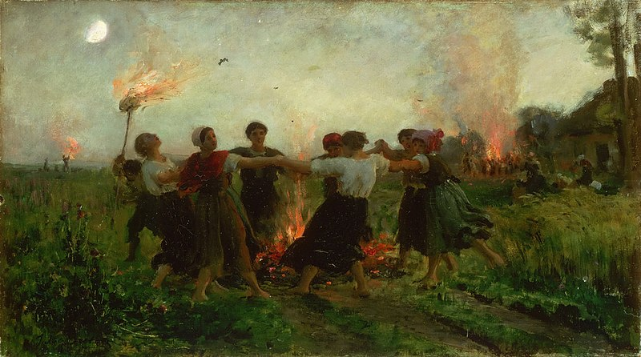

- Cantas persoas vense facendo un círculo o redor da fogueira?
- Cantas fogueiras pódense ver no cadro?
- Cantas das mulleres que se ven o redor da fogueira van en camisa branca? (sen levar nada por riba desta)
- Que hai detrás do corro de mulleres?
- Cantas das mulleres levan a cabeza o descuberto? Sen panos ou flores.

EXERCICIO 4
Memoria de traballo. Problemas de parentesco 2 . Lee con atención os seguintes enunciados e resolve respondendo o tipo de parentesco que se describe.
- Que parentesco ten Xoán co sogro da nai do fillo do irmán do seu pai?
- Quen é a sogra da esposa do meu irmán?
- Que parentesco ten comigo o pai do pai do fillo do meu irmán?
- Que parentesco ten Alexandre ca filla do único fillo da nai do seu pai?

EXERCICIO 5
Linguaxe. Busca unha sílaba de dúas letras que concorde con cada grupo de CINCO palabras. Para cada grupo de palabras, as dúas letras centrais que falta son as mesmas, trata de atopalas para que tódalas palabras do mesmo grupo teñan significado.
Cá _ _ ra  To _ _ te  Re _ _ te  Pri _ _ te  Nó _ _ da | Pe _ _ do  Re _ _ ca  Po _ _ da  Ca _ _ do  Pai _ _ no
Sá _ _ na  Ca _ _ ña  Re _ _ ño  Cu _ _ no  Lí _ _ no | Ma _ _ za  Me _ _ na  Ru _ _ ta  Co _ _ ta  To _ _ do

EXERCICIO 6
Lee con atención a seguinte lista de palabras dúas veces e a continuación escribe nunha folla a parte (e sen volver a mirar a lista) tódalas palabras que recordes.
LISTA 1, son 7 herbas que se poden utilizar para facer as herbas de San Xoan en Galicia: FIUNCHO, FENTO, MALVA, ROMEU, TOMIÑO, LOUREIRO e HORTENSIA.

Escribe agora as que lembres.

LISTA 2, son 7 froitas da tempada de verán: SANDÍA, MELÓN, PEXEGO, AMEIXA, FRAMBUESA, CEREIXA E ALBARICOQUE.
Escribe agora as palabras que recordes.

EXERCICIO 7
Atención sostida e memoria de traballo. Conta o número de As, Is e Us neste fragmento do conxuro da queimada.
Cada A vale 4
Cada I vale 1
Cada U vale 2
Unha vez sumado o total de As, Is, e Us, fai a seguinte operación: A-I-U
Mouchos, coruxas, sapos e bruxas.
Demos, trasgos e diaños,
espritos das nevoadas veigas.
Corvos, pintigas e meigas,
feitizos das menciñeiras.
Podres cañotas furadas,
fogar dos vermes e alimañas.
Lume das santas Compañas.

EXERCICIO 8
Memoria evocativa. Lembras as palabras que vimos no EXERCICIO 6? Tés que lembrar só as FROITAS da tempada de verán (lista 2). Eran 7. Se falta algunha, pensa en froitas que sexan desta época do ano.

EXERCICIO 9
Cálculo. Realiza as seguintes operacións:
- 436 + 250 =
- 842 + 158 =
- 1,48 + 2,99 =
- 2.342 + 6.875 =
- 210 – 154 =
- 956 – 398 =
- 4.008 – 2.397 =
- 16,45 – 7,42 – 0,92 =

EXERCICIO 10
Ordena as palabras para formar unha frase con xeito. Tés que empregar todas as palabras e non repetir ningunha.
de abrir volveron fin 13 infantís pasada
a os Fene parques semana de
EXERCICIO 11
Escribe 20 palabras que comecen por RE- (por exemplo recuncho) e 20 palabras que comecen por SI- (por exemplo Sillobre).

EXERCICIO 12
Sudokus. Completa estes sudokus. As regras, por se non as coñeces ou nunca fixeches un, descríbense a continuación.
Primeiro proba co simplificado. Este componse nunha cuadrícula de 6x6 espazos. Dentro das filas e columnas hai 6 “cadrados” (compostos de 3x2 espacios). Cada fila, columna e cadrado debe completarse cos números do 1 o 6, SEN REPETIR ningún número dentro da fila, columna ou cadrado.

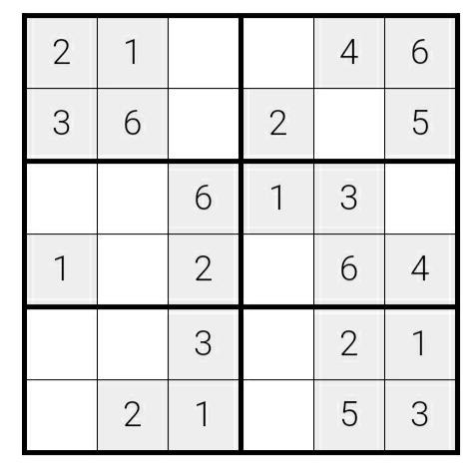

Este xa é máis complexo, é o orixinario e o normal e que che leve un rato completalo. Xógase nunha cuadrícula de 9x9 espazos. Dentro das filas e columnas hai 9 “cadrados” (compostos de 3x3 espazos). Cada fila, columna e cadrado (9 espazos cada un)debe completarse cos números do 1 o 9, SEN REPETIR ningún número dentro da fila, columna ou cadrado.

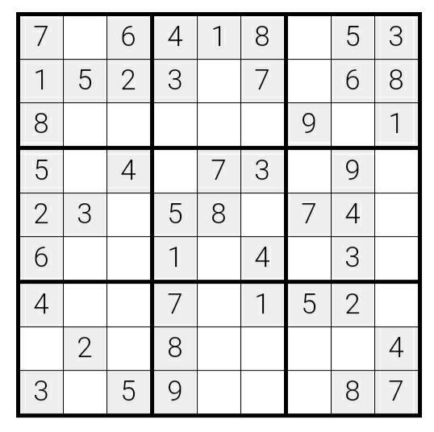

Solucións
EXERCICIO 1
- 21 de Xuño
- “Dar máis forza ó sol”
- España, Portugal, Noruega, Dinamarca, Suecia, Finlandia, Estonia e Reino Unido.
- Nacemento de Xesús.
- Celta.
- Lume, auga e herbas.

EXERCICIO 2
- Luns, xoves, sábado e domingo.
- Marzo, abril, maio, xuño e xullo.
- Xaneiro, marzo, maio, xullo, agosto, outubro e decembro.

EXERCICIO 3
- 7
- 2 (aínda que se ven 4 focos de lume diferentes só 2 son fogueiras).
- 2.
- Unha persoa cunha especie de antorcha con lume.
- 4

EXERCICIO 4
- É o seu fillo.
- É a miña nai.
- É o meu pai.
- É a súa irmá.

EXERCICIO 5
MA | SA
BA | LE

EXERCICIO 7
26 A = 104
11 I = 11
5 U = 10

104-11-10= 83

EXERCICIO 9
- 686
- 1.000
- 4,47
- 9.217
- 56
- 558
- 1.611
- 8,11

EXERCICIO 10
Os 13 parques infantís de Fene volveron abrir a pasada fin de semana.

EXERCICIO 13

